Herramientas de Visualización para Arquitecturas de Software
- Archi: editor open-source para crear modelos ArchiMate, con soporte para TOGAF y plugins para integración con Git y bases de datos Wikipedia.
- Structurizr: plataforma basada en el modelo C4 (“software systems, containers, components, code”) que genera múltiples vistas interactivas desde un único modelo DSL Structurizr.
- BiZZdesign Horizzon: suite comercial que co-desarrolló ArchiMate y ofrece capacidades de análisis y gestión de portafolios de aplicaciones Wikipedia.
- CAST Imaging: herramienta de exploración automática de código que genera vistas detalladas de cada elemento y sus dependencias, útiles para blueprint de arquitectura Reddit.
Herramientas para Diagramas de Alto Nivel
- Visual Paradigm Online (ArchiMate): editor web gratuito para diagramar con notación ArchiMate 3, ideal para arquitectos empresariales online.visual-paradigm.com.
- draw.io: software web/desktop gratuito y multiplataforma para diagramas de flujo, org charts y UML, con integración a servicios en la nube Wikipedia.
- Lucidchart: aplicación colaborativa en navegador que permite co-autoría, vinculación de datos y plantillas C4/UML, con planes gratuitos y de pago Wikipedia.
Herramientas para Diagramas de Bajo Nivel
- PlantUML: herramienta de “diagramas como texto” para generar diagramas UML (clases, secuencias, componentes, despliegue) y C4 mediante su propio DSL, con salida en PNG, SVG, ASCII Wikipedia.
- UMLet: editor ligero open-source con interfaz minimalista basado en texto para bocetos rápidos de diagramas UML (clase, secuencia, actividad, estado) Wikipedia.
- Sparx Systems Enterprise Architect: plataforma de modelado UML/SysML/BPMN profesional con soporte para ArchiMate, code-engineering y trazabilidad completa del ciclo de vida Wikipedia.
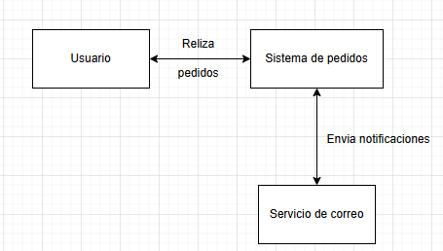
Diagrama del contexto del sistema
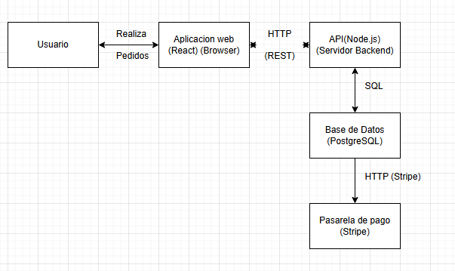
Diagrama de contenedor

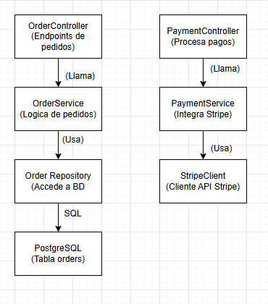
Diagrama de componentes enfocado en la API

Referencias (APA 7)
Arnaud Roques. (2023, 13 mayo). PlantUML. PlantUML.com. https://plantuml.com/ Wikipedia
Beauvoir, P., & Sarrodie, J.-B. (2024, 29 octubre). Archi (versión 5.4.3) [Software]. ArchiMate Tool. https://www.archimatetool.com/ Wikipedia
Brown, S. (2025). Structurizr [Software]. Structurizr.com. https://structurizr.com/ Structurizr
Cast Software Inc. (2024). CAST Imaging – Trial Request. https://castsoftware.com Reddit
Gaudenz Alder. (2025). diagrams.net (versión 14.6.13) [Software]. diagrams.net. https://www.diagrams.net/ Wikipedia
Lucid Software Inc. (2024). Lucidchart [Aplicación web]. https://www.lucidchart.com/ Wikipedia
Sparx Systems. (2024, 11 noviembre). Enterprise Architect (versión 17.0 Build 1704) [Software]. https://sparxsystems.com/products/ea/ Wikipedia
Tschurtschenthaler, T., Auer, M., & Biffl, S. (2024). UMLet [Software]. UMLet.com. https://umlet.com/ Wikipedia
van den Berg, H., Franken, H., & Bakker, H. (2024). BiZZdesign Horizzon Platform. BiZZdesign. http://www.bizzdesign.com/ Wikipedia
Visual Paradigm Online. (2024). Free Online ArchiMate Diagram Tool. Visual Paradigm. https://online.visual-paradigm.com/diagrams/features/archimate-tool/ online.visual-paradigm.com

